e-skin flat ESD: til det højeste niveau af sikkerhed og renlighed i renrum
igus tilføjer en elektrostatisk afledende variant til sin næsten partikelfri flade energikædeserie e-skin

igus har tilføjet en ESD-variant specielt til meget følsomme renrum til sin flade e-skin-serie. Det modulære båndkabels nye materiale forhindrer kæden i at blive elektrostatisk opladet og sikrer, at den ikke genererer partikler, selv under meget hurtige bevægelser. Det modulære design med individuelle pods gør det også muligt hurtigt at fylde energiforsyningssystemet.

Ud over partikelfrie renrum kræver elektronik- og halvlederindustriens produktion også maskinkomponenter, der er elektrostatisk afledende. Selv den mindste strømstød fra elektrostatisk opladning kan let ødelægge produktet. Derfor har igus tilføjet en ESD-variant til sin e-skin flat serie. Den nye sorte e-skin flat er fremstillet af et elektrostatisk afledende materiale. "Det nye materiale kombinerer ESD-godkendelse, som ofte er påkrævet, med den gennemprøvede e-skin flat's lave partikelemission. Kæden producerer næsten ingen partikler og afleder elektroniske ladninger direkte," siger Kira Weller, produktchef for energikæder hos igus. "Den nye e-skin flat ESD giver os lige det produkt, vores kunder har brug for til at producere følsomme elektroniske komponenter." Det nye kabel bruges af virksomheder som Weiss, en automatiseringsspecialist, i deres højhastigheds HP70 pick & place enhed, som kommer i spil i applikationer som materialehåndtering i den medicinske og farmaceutiske industri. Weiss er begejstret for fordelene ved e-skin flat ESD. igus båndkablet er meget stærkere og mere støjsvagt og mindre modtageligt for slid ved hurtige bevægelser end klassiske bølgeslanger. e-skin flat har også et modulært design i modsætning til laminerede båndkabler af polytetrafluorethylen (PTFE). I igus' eget renrumslaboratorium, som blev udviklet sammen med Fraunhofer instituttet, har den nye e-skin flat allerede bevist sit værd i den højeste renrumsklasse.

Nem udskiftning af kabler
"Single pod" profiler sikrer hurtig og nem installation af e-skin flat, så energiforsyningssystemet nemt kan udvides. Et zip-lock system gør det nemt at udskifte kablerne. "Det er en stor fordel i forhold til de meget udbredte PTFE båndkabler, hvor trådene er svejset sammen i et kontinuerligt bånd og ikke kan adskilles. Hvis en enkelt tråd knækker, skal brugerne udskifte hele systemet. Det tager tid og koster penge," siger Weller. "Til vores e-skin flat tilbyder vi CFCLEAN kabelkerner til overførsel af energi-, motorstyring-, bus- og Ethernetsignaler. På den måde får brugeren et tilslutningsklart energiforsyningssystem direkte fra en enkelt kilde." Hvis der er behov for længere transportafstande (op til fem meter), kan der nemt integreres en støttekæde i pods. Afstandsstykker, forbindelseselementer fra e-skin flat serien og den smarte i.Cee EC.S ultralydssensor til tilstandsovervågning er også kompatible med den nye ESD kæde.

Overskrift:
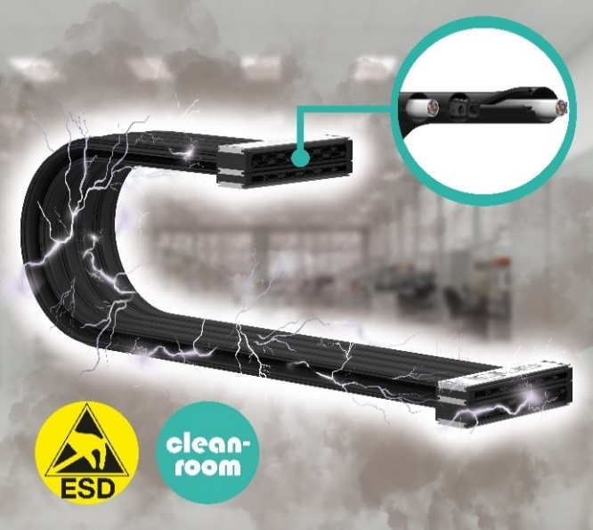
Billede PM4923-1
Til sikker, partikelfri produktion af ESD-følsomme emner har igus udviklet en elektrostatisk afledende version af e-skin flat - og den har også udskiftelige kabler. (Kilde: igus GmbH)

KONTAKT: PRESSEKONTAKT:

Igus ApS Alexa Heinzelmann
Resilience House Head of International Marketing
Lysholtallé 8 igus® GmbH
DK – 7100 Vejle Spicher Str. 1a
Tlf. 86 60 33 73 51147 Cologne
Fax 86 60 32 73 Tel. 0 22 03 / 96 49 -7273
info@igus.dk aheinzelmann@igus.net
www.igus.dk www.igus.eu/press

OM IGUS:

igus GmbH udvikler og producerer motion plastics. Disse smørefri, højtydende polymerer forbedrer teknologien og reducerer omkostningerne hvor ting er i bevægelse. Indenfor energiforsyninger, højfleksible kabler, glide- og lineære lejer samt føringsskrueteknologi fremstillet af tribo-polymerer, er igus verdensførende. Den familiedrevne virksomhed i Köln, Tyskland er repræsenteret i 31 lande og beskæftiger 4.600 medarbejdere world wide.. I 2022 genererede igus en omsætning på 1,15 milliarder euro. Forskning i tribo-polymerer udført på branchens største testlaboratorium, skaber løbende innovationer og mere sikkerhed for brugerne. 234.000 produkter kan leveres fra lager og levetiden kan beregnes online. I de seneste år er selskabet vokset ved skabelse af interne startups, f.eks. af kuglelejer, robotdrev, 3D print, RBTX platformen til Lean Robotics og intelligent "smart plastics" til Industry 4.0. Blandt de vigtigste miljøinvesteringer er "chainge" programmet - genindvinding af brugte energikæder - og deltagelsen i et selskab der producerer olie fra plastaffald.

Navnene “igus", “Apiro”, "chainflex", "CFRIP", "conprotect", "CTD", “drygear”, "drylin", "dry-tech", "dryspin", "easy chain", "e-chain", "e-chain-systems", "e-ketten", "e-kettensysteme", "e-skin", "e-spool”, "flizz", "ibow", “igear”, "iglidur", "igubal", “kineKIT”, "manus", "motion plastics", “print2mold”, "pikchain", "plastics for longer life", "readychain", "readycable", “ReBeL”, "speedigus", "tribofilament“, "triflex", "robolink", “xirodur”, "xiros", er varemærkebeskyttet i Tyskland og resten af verden.

